ВНЕКЛАССНОЕ МЕРОПРИЯТИЕ ПО РУССКОМУ ЯЗЫКУ
3 класс 12. 12.22г.

«СЛОВЕСНЫЙ КАЛЕЙДОСКОП»

Подготовила учитель начальных классов
МБОУ «Золотополенская ОШ»
Гнусова Марина Викторовна.

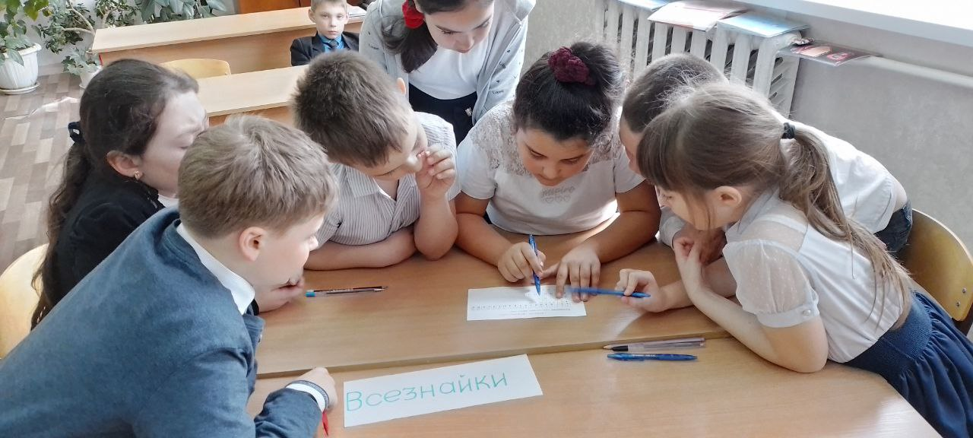

ЦЕЛИ: создать условия для развития интеллектуальных способностей
учащихся через игровые упражнения со словами, буквами,
пословицами, крылатыми выражениями путем комбинирования
слов по определенному правилу, расшифровки, отгадывания и
превращения слов.
Оборудование: компьютер, карточки с заданиями, грамоты.

ХОД ЗАНЯТИЯ:
- Сегодня в этом уютном классе мы собрались, чтобы показать свои знания и умения в области русского языка, проверить себя на внимание, творчество и быстроту. Сегодня будут звучать самые необычные, самые запутанные, самые весёлые вопросы. И пусть на нашем празднике царят смекалка, остроумие и юмор.
-А в чем богатство русского языка, как вы думаете? (В словах)
-Да богат язык словами, их разнообразием, выразительностью неповторимостью и красотой!
-Сегодня я предлагаю игру-соревнование «Словесный калейдоскоп», где будут предложены вашему вниманию всевозможные задания со словами и буквами. В игре примут участие 2 команды. (команды представляют названия команд)
Команда 1: "Всезнайки".
Девиз: Мы смекалку очень любим,
Ей готовы жизнь отдать.
На вопросы все мы будем
По порядку отвечать.
Команда 2: «Непоседы»
Девиз: Кто весел, тот смеется,
Кто хочет, тот добьется,
Кто ищет, тот всегда найдет.

- Предлагаю командам занять свои места .
-Представляю вашему вниманию жюри.
- А мы пожелаем участникам проявить смекалку, сообразительность, максимум внимания и блеснуть своим остроумием.
Бдиц-опрос
1. Как называется небольшая часть текста между 2-я красными строками?
2. Есть ли словосочетание, в котором слово «хрустальный» имеет прямое значение: хрустальный звук; хрустальный кубок; хрустальная вода?
3. Выбери знаки препинания, которые ставятся после обращения: тире, запятая, двоеточие, восклицательный знак, точка с запятой.
4. Из распространенного предложения сделай нераспространенное: «Шустрые воробьи любят семена берез».
5. Какая часть слова может увеличить или уменьшить предмет?
6. Назови новое слово, если корень от «горный», приставка от «прискакал», суффикс от «снежок», окончание от «дом».
7. Какое слово не является родственным: домовой, дом, дома, домик, домашний.
8. Какой из знаков: «ъ» или «ь» пишется после приставок?
Ответы: 1. Абзац. 2. Хрустальный кубок. 3. «,», «!». 4. Воробьи любят. 5. Суффикс. 6. Пригорок. 7. Дома. 8. «ъ».
1 КОНКУРС «Шифровальщик »
- Расшифруйте слова, назовите лишнее слово

1 | 2 | 3 | 4 | 5 | 6 | 7 | 8 | 9 | 10 | 11 | 12 | 13 | 14 | 15 | 16 | 17 | 18 | 19
А | В | Г | И | Л | М | Н | О | Р | Т | К | Д | Ш | У | Ч | С | Е | Й | П
- 11 1 9 1 7 12 1 13 …………………………………………………….
- 9 14 15 11 1 …………………………………………………….
- 11 4 16 10 8 15 11 1 …………………………………………………….
- 2 17 12 9 8 ……………………………………………………

2 КОНКУРС «СЛОВА-МАТРЕШКИ»
В нашем языке есть слова, похожие на матрешку. Прочитаешь их и кажется, что перед тобой одно слово, а присмотришься повнимательней, то увидишь, что внутри спрятаны другие слова
Прочитайте слова и найдите в них другие, затаившиеся.
Победа ________________________
Бусы__________________________
Тапочки________________________
Тумбочка_______________________
Удочка_________________________
Рыбак__________________________
3 конкурс «Ералаш»
Командам раздаются карточки с четверостишиями и полоски с продолжениями строк.
Надо разложить полоски правильно, чтобы каждая оказалась на своем месте, по смыслу написанного.

1.Злой кабан…..(томился в клетке),
Пароход…….. (сидел на ветке),
Соловей …….(точил клыки),
Дикобраз ……(давал гудки).

2. Кот ………….(накрыл к обеду стол),
Чиж…………(усами шевелил),
Рак ………….(летал под облаками),
Стол ……….(гонялся за мышами)

3 КОНКУРС «Загадка»
На отдельных карточках написаны слоги. Ваша задача - каждый слог поставить на своё место и прочитать загадку.

МА ЛАВ ША КИЙ КОЙ ША ПОД РИК ЛЕНЬ РИТ
(Маленький шарик под лавкой шарит.) (мышка)
ДЛЯ БОЛЕЛЬЩИКОВ:
Приставь букву и получи новое слово (дар, стол, шар, лень, очки, утка, пар, шёл)
4 КОНКУРС « Найди спрятанное слово".
Из каждого слова надо взять только один слог и составить из них новое слово.
Задания: например - сапоги, парашют, фантазия (са-ра-фан)
а) пластинка, картинка, павлин (плас-ти-лин)
б) автомобиль, тормоз (ав-тор)
в) молоко, реле, лассо (ко-ле-со)
г) соломка, пора, мель (ка-ра-мель)
д) пуговица, молоток, лава (го-ло-ва)
е) карта, путина, налёт (кар-ти-на)

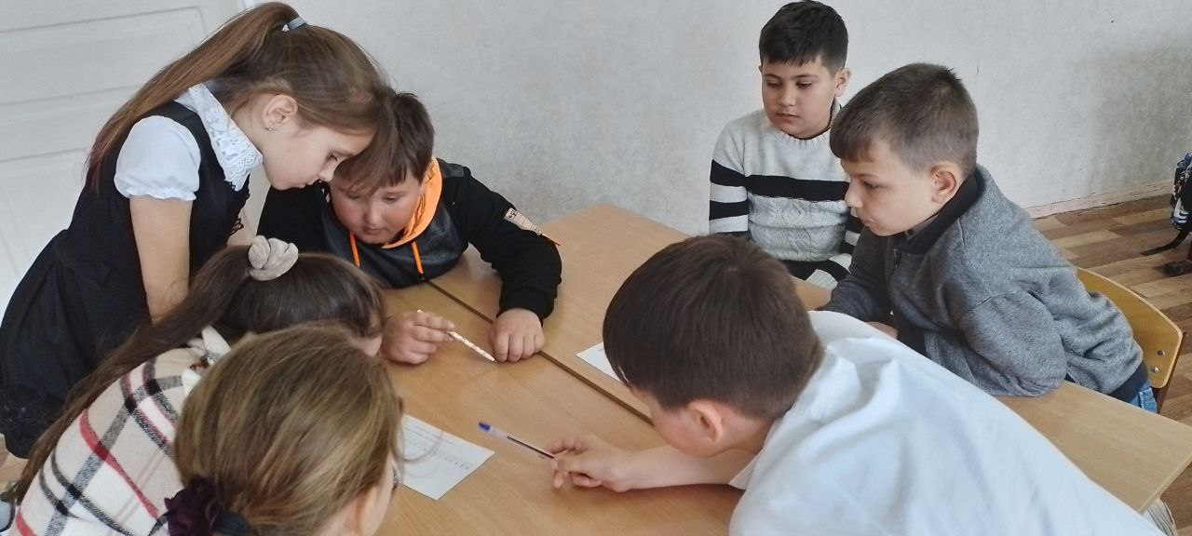
5 КОНКУРС « ПОСЛОВИЦА- НЕДАРОМ МОЛВИТСЯ»

Русский народ за свою многовековую историю сложил немало пословиц и поговорок, употребление которых в речи делает её яркой, образной и выразительной.
Существует очень много пословиц и поговорок на разные темы, и рассказывают они о разных сторонах жизни человека. Пословицы учат честности и доброте, смелости, мудрости, внимательности. Они же могут высмеивать жадность, трусость, глупость. Знание пословиц и поговорок обогащает нашу речь, заостряет ум и развивает память.
Закончи пословицу по ее началу.
(командам по очереди предлагается закончить пословицу)
1)В гостях хорошо, …(а дома лучше)
Один- за всех …(все- за одного)
Не имей сто рублей …(а имей сто друзей)
Без труда не вынешь …(рыбку из пруда)
2)Скучен день до вечера …(коли делать нечего)
Терпение и труд …(все перетрут)
Семь раз отмерь …(один отрежь)
За двумя зайцами погонишься …(ни одного не поймаешь)
7 КОНКУРС «Головоломки »
Разберитесь в шифре. Однажды я шёл по джунглям со своим фотоаппаратом. Вдруг к моим ногам упала стрела с запиской. Там было написано следующее:
«Если беспечный фотограф, ты жаждешь
Знать, что тебя ожидает в пути,
Вычеркни буквы, которые дважды
В этой записке сумеешь найти».

Записка перед вами, что в ней написано?
Команды получают свитки с заданием.

ТЮИГЮФРЖЯДЫК

БЭМЗЧВЯЗЛЕДОПКА

ЖЭБОЙФМАЙСЧУШШП

8 КОНКУРС «КРАСНОРЕЧИЕ»
- В народе говорят: «Хорошую речь хорошо и слушать». Одним из ярких украшений речи являются особые обороты, устойчивые выражения – фразеологизмы. Как приятно разговаривать с человеком, речь которого богата, образна, каждое слово употреблено и к месту, и ко времени.
Я буду читать фразу, а вы должны выразить ее смысл одним словом. Побеждает тот, кто даст больше правильных ответов.
1)Во весь дух (стремительно)
Орать во все горло (громко)
Спать мертвым сном (крепко)
Работать, не покладая рук (усердно)
В час по чайной ложке (медленно)
Сделать на скорую руку (наспех)
ПОДВЕДЕНИЕ ИТОГОВ НАГРАЖДЕНИЕ
-Сегодня вы обогатили знания по языку, потренировали ум и внимание, проявили смекалку.
Музыкальная пауза.
Вот и закончилась игра.
Подведем сейчас итог
А теперь предоставим слово нашему уважаемому жюри.

Награждение.

Впереди у вас много открытий, увлекательных путешествий, интересных грамматических задач на уроках русского языка. Надо многое знать и уметь, а главное любить родной язык, чтобы в совершенстве изучить строгую, трудную, умную и замечательную науку ГРАММАТИКУ!

